TRƯỜNG ĐẠI HỌC THỦY LỢI
KHOA CÔNG NGHỆ THÔNG TIN


BÁO CÁO BÀI TẬP LỚN

MÔN HỌC : CHUYÊN ĐỀ KỸ THUẬT PHẦN MỀM

ĐỀ TÀI : Nghiên cứu và đánh giá giải pháp xử lý tác vụ bất đồng bộ và giảm tải hệ thống backend sử dụng Message Queue

Giảng viên hướng dẫn : TS.Cù Việt Dũng

Sinh viên thực hiện : Phạm Văn Hưng - 2351170598

Hà Nội , 2026

LỜI MỞ ĐẦU
Trong bối cảnh các hệ thống phần mềm ngày càng phải xử lý số lượng lớn yêu cầu và nhiều tác vụ phát sinh trong quá trình hoạt động, hiệu năng và khả năng đáp ứng của hệ thống Backend trở thành một trong những yếu tố quan trọng cần được quan tâm. Việc xử lý tất cả các tác vụ theo phương thức đồng bộ có thể khiến máy chủ phải duy trì kết nối và chờ đợi các tác vụ hoàn thành trước khi trả kết quả cho người dùng. Khi số lượng yêu cầu tăng cao hoặc xuất hiện các tác vụ có thời gian xử lý lớn, tình trạng này có thể làm gia tăng thời gian phản hồi, tạo áp lực lên tài nguyên hệ thống và ảnh hưởng đến khả năng phục vụ đồng thời của Backend.
Một trong những giải pháp được sử dụng để giải quyết vấn đề trên là cơ chế xử lý bất đồng bộ thông qua Message Queue. Thay vì thực hiện trực tiếp các tác vụ không yêu cầu kết quả ngay trong quá trình xử lý request, Backend có thể gửi thông điệp chứa yêu cầu xử lý vào hàng đợi để các thành phần Consumer hoặc Worker tiếp nhận và thực hiện độc lập. Cách tiếp cận này giúp tách quá trình tiếp nhận yêu cầu khỏi quá trình xử lý tác vụ, đồng thời hỗ trợ phân phối và điều tiết tải giữa các thành phần trong hệ thống.
Báo cáo nghiên cứu này tập trung tìm hiểu cơ chế xử lý bất đồng bộ và vai trò của Message Queue trong việc giảm tải cho hệ thống Backend. Nghiên cứu khảo sát hai công nghệ phổ biến là RabbitMQ và Apache Kafka, làm rõ kiến trúc, cơ chế hoạt động, mô hình xử lý message/event và các trường hợp sử dụng phù hợp của từng giải pháp. Trên cơ sở đó, nghiên cứu lựa chọn một giải pháp để xây dựng mô hình thực nghiệm, tiến hành so sánh hệ thống Backend trước và sau khi áp dụng Message Queue thông qua các chỉ số như thời gian phản hồi, thông lượng, mức sử dụng tài nguyên và khả năng xử lý đồng thời.
Thông qua quá trình triển khai và đánh giá thực nghiệm, báo cáo hướng tới việc làm rõ những lợi ích, giới hạn và chi phí khi áp dụng cơ chế xử lý bất đồng bộ bằng Message Queue, từ đó xác định những trường hợp mà giải pháp này có thể được áp dụng hiệu quả trong các hệ thống Backend.

MỤC LỤC

CHƯƠNG 1 : BÀI TOÁN ĐẶT RA VÀ YÊU CẦU CỦA ĐỀ TÀI

1.1. Đặt vấn đề
Trong quá trình phát triển các hệ thống phần mềm, hệ thống Backend đóng vai trò tiếp nhận và xử lý các yêu cầu từ người dùng, đồng thời thực hiện nhiều tác vụ liên quan đến cơ sở dữ liệu, xử lý nghiệp vụ, gửi thông báo, gửi thư điện tử, tạo báo cáo, xử lý tệp và tương tác với các dịch vụ bên ngoài. Khi số lượng người dùng và yêu cầu tăng lên, khối lượng công việc mà hệ thống Backend phải xử lý cũng tăng theo, từ đó đặt ra yêu cầu về khả năng đáp ứng, sử dụng tài nguyên và duy trì tính ổn định của hệ thống.
Trong mô hình xử lý đồng bộ, một yêu cầu thường phải chờ các tác vụ liên quan hoàn thành trước khi hệ thống trả kết quả về cho người dùng. Đối với những tác vụ có thời gian xử lý dài hoặc phụ thuộc vào các dịch vụ bên ngoài, việc xử lý trực tiếp trong luồng yêu cầu có thể làm tăng thời gian phản hồi, chiếm dụng tài nguyên của hệ thống và ảnh hưởng đến khả năng tiếp nhận các yêu cầu khác. Khi hệ thống chịu tải lớn, các vấn đề này có thể trở nên rõ rệt hơn và làm giảm hiệu năng tổng thể.
Một hướng tiếp cận để giải quyết vấn đề trên là sử dụng cơ chế giao tiếp bất đồng bộ kết hợp với Message Queue. Thay vì thực hiện toàn bộ công việc trong quá trình xử lý yêu cầu, hệ thống có thể đóng gói các tác vụ cần xử lý thành message và đưa vào hàng đợi. Các tác vụ này sau đó được xử lý bởi Consumer hoặc Worker một cách độc lập với quá trình tiếp nhận yêu cầu của người dùng. Cơ chế này giúp tách quá trình tiếp nhận yêu cầu khỏi quá trình xử lý tác vụ nền, đồng thời tạo ra một lớp trung gian giúp điều phối và phân phối công việc.
Các hệ thống Message Queue như RabbitMQ và các nền tảng xử lý sự kiện, truyền tin như Apache Kafka được sử dụng trong nhiều hệ thống phần mềm để hỗ trợ giao tiếp bất đồng bộ, phân phối công việc và xử lý các luồng dữ liệu. Mỗi giải pháp có kiến trúc, cơ chế hoạt động và phạm vi sử dụng khác nhau, do đó cần được nghiên cứu và đánh giá dựa trên đặc điểm của bài toán.
Từ những vấn đề trên, đề tài “Nghiên cứu và đánh giá giải pháp xử lý tác vụ bất đồng bộ và giảm tải hệ thống Backend sử dụng Message Queue” được thực hiện nhằm nghiên cứu cơ sở lý thuyết về giao tiếp đồng bộ, giao tiếp bất đồng bộ và Message Queue; tìm hiểu một số giải pháp tiêu biểu; đồng thời xây dựng mô hình thực nghiệm để đánh giá khả năng hỗ trợ xử lý tác vụ và giảm tải cho hệ thống Backend.

1.2. Lý do chọn đề tài
Trong các hệ thống Backend, không phải mọi tác vụ đều cần phải được hoàn thành trước khi trả kết quả cho người dùng. Một số tác vụ như gửi email, gửi thông báo, tạo báo cáo, xử lý tệp hoặc thực hiện các công việc có thời gian xử lý dài có thể được thực hiện sau khi yêu cầu chính đã được tiếp nhận.
Nếu các tác vụ này được thực hiện trực tiếp trong quá trình xử lý request, hệ thống phải duy trì quá trình xử lý cho đến khi tác vụ hoàn thành. Điều này có thể làm tăng thời gian phản hồi và sử dụng tài nguyên của hệ thống trong thời gian dài. Khi số lượng yêu cầu tăng, việc xử lý nhiều tác vụ như vậy đồng thời có thể tạo ra tình trạng quá tải hoặc nghẽn tại một số thành phần của hệ thống.
Message Queue cung cấp một cơ chế trung gian cho phép chuyển các tác vụ cần xử lý sang một hàng đợi để Consumer hoặc Worker tiếp nhận và thực hiện. Nhờ đó, quá trình tiếp nhận yêu cầu và quá trình xử lý tác vụ có thể được tách biệt. Hệ thống cũng có thể kiểm soát tốc độ xử lý công việc thông qua số lượng Consumer/Worker và cơ chế phân phối message.
Bên cạnh đó, RabbitMQ và Apache Kafka là hai giải pháp phổ biến trong lĩnh vực truyền tin và xử lý dữ liệu phân tán nhưng có những đặc điểm kiến trúc và cơ chế hoạt động khác nhau. Việc tìm hiểu, so sánh và đánh giá các giải pháp này giúp làm rõ cách thức Message Queue có thể được áp dụng trong hệ thống Backend cũng như những ưu điểm, hạn chế và trường hợp sử dụng phù hợp.
Vì vậy, đề tài được lựa chọn với mục tiêu kết hợp giữa nghiên cứu lý thuyết và thực nghiệm, từ đó đánh giá một cách cụ thể tác động của việc sử dụng Message Queue đối với quá trình xử lý tác vụ bất đồng bộ trong hệ thống Backend.

1.3. Mục tiêu nghiên cứu
Đề tài hướng tới các mục tiêu chính sau:
- Tìm hiểu mô hình xử lý yêu cầu và tác vụ trong hệ thống Backend.
- Nghiên cứu đặc điểm của giao tiếp đồng bộ và giao tiếp bất đồng bộ.
- Phân tích những hạn chế của phương thức xử lý đồng bộ đối với các tác vụ có thời gian xử lý dài.
- Tìm hiểu khái niệm, kiến trúc và nguyên lý hoạt động của Message Queue.
- Nghiên cứu các thành phần cơ bản của hệ thống Message Queue gồm Producer, Broker, Queue và Consumer.
- Tìm hiểu các mô hình truyền tin phổ biến như Point-to-Point và Publish/Subscribe.
- Phân tích vai trò của Message Queue trong việc khử khớp nối, điều tiết tải và tăng khả năng chịu lỗi của hệ thống.
- Tìm hiểu đặc điểm và cơ chế hoạt động của một số giải pháp Message Queue và hệ thống truyền tin tiêu biểu như RabbitMQ và Apache Kafka.

1.4. Đối tượng nghiên cứu
Đối tượng nghiên cứu của đề tài bao gồm:
- Mô hình xử lý request và tác vụ trong hệ thống Backend.
- Giao tiếp đồng bộ và giao tiếp bất đồng bộ.
- Cơ chế Message Queue và các thành phần Producer, Broker, Queue và Consumer.
- Các mô hình truyền tin Point-to-Point và Publish/Subscribe.
- Các cơ chế liên quan đến quá trình xử lý message như xác nhận message, xử lý lỗi và phân phối tác vụ.
- RabbitMQ và Apache Kafka ở mức kiến trúc, cơ chế hoạt động và khả năng ứng dụng.
- Hiệu năng của hệ thống Backend trong trường hợp xử lý tác vụ đồng bộ và bất đồng bộ.
- Các chỉ số dùng để đánh giá hệ thống như thời gian phản hồi, throughput, mức sử dụng CPU, bộ nhớ và tỷ lệ lỗi.

1.5. Phạm vi nghiên cứu
Đề tài tập trung nghiên cứu việc sử dụng Message Queue nhằm hỗ trợ xử lý các tác vụ bất đồng bộ và giảm áp lực xử lý trực tiếp trên hệ thống Backend.
Về mặt lý thuyết, đề tài tập trung vào giao tiếp đồng bộ, giao tiếp bất đồng bộ, kiến trúc Message Queue, các mô hình truyền tin và vai trò của Message Queue trong hệ thống Backend.
Về mặt công nghệ, đề tài nghiên cứu RabbitMQ và Apache Kafka ở mức kiến trúc, thành phần, cơ chế truyền và xử lý message, cũng như các đặc điểm có liên quan đến bài toán xử lý tác vụ bất đồng bộ.
Về mặt thực nghiệm, đề tài xây dựng mô hình Backend và thực hiện so sánh giữa phương án xử lý tác vụ trực tiếp và phương án sử dụng Message Queue. Một giải pháp phù hợp sẽ được lựa chọn để triển khai mô hình thực nghiệm và tiến hành đo lường.
Các tiêu chí đánh giá tập trung vào thời gian phản hồi, khả năng xử lý yêu cầu, mức sử dụng tài nguyên, tỷ lệ lỗi và khả năng xử lý tác vụ trong điều kiện tải khác nhau.
Đề tài không đi sâu vào việc triển khai một hệ thống phân tán quy mô lớn trong môi trường sản xuất, cũng không tập trung nghiên cứu toàn bộ các tính năng nâng cao của từng nền tảng Message Queue.

1.6. Phương pháp nghiên cứu
Đề tài sử dụng kết hợp các phương pháp nghiên cứu lý thuyết và thực nghiệm, bao gồm:
Phương pháp nghiên cứu tài liệu: Thu thập và nghiên cứu các tài liệu liên quan đến kiến trúc Backend, giao tiếp đồng bộ, giao tiếp bất đồng bộ, Message Queue, RabbitMQ và Apache Kafka.
Phương pháp phân tích: Phân tích cơ chế hoạt động của giao tiếp đồng bộ và bất đồng bộ, từ đó xác định những vấn đề có thể phát sinh khi xử lý các tác vụ trực tiếp trong quá trình tiếp nhận request.
Phương pháp so sánh: So sánh các phương thức xử lý và các giải pháp truyền tin dựa trên kiến trúc, cơ chế hoạt động, khả năng xử lý và phạm vi ứng dụng.
Phương pháp thực nghiệm: Xây dựng mô hình Backend, triển khai phương án xử lý đồng bộ và phương án xử lý bất đồng bộ sử dụng Message Queue để tiến hành kiểm thử.
Phương pháp đo lường và đánh giá: Thu thập các số liệu trong quá trình thực nghiệm, bao gồm thời gian phản hồi, throughput, mức sử dụng CPU, bộ nhớ và tỷ lệ lỗi; sau đó phân tích kết quả để đánh giá hiệu quả của từng phương án.

1.7. Nội dung thực hiện
Để đạt được các mục tiêu nghiên cứu, đề tài được triển khai theo các nội dung chính sau:
- Nghiên cứu tổng quan về hệ thống Backend và mô hình xử lý các loại tác vụ trong hệ thống.
- Phân tích phương thức giao tiếp đồng bộ và những hạn chế khi áp dụng đối với các tác vụ có thời gian xử lý dài.
- Nghiên cứu cơ chế giao tiếp bất đồng bộ và khái niệm Message Queue.
- Phân tích kiến trúc Producer – Broker – Consumer và các mô hình truyền tin cơ bản.
- Nghiên cứu vai trò của Message Queue trong việc khử khớp nối, điều tiết tải và tăng khả năng chịu lỗi.
- Tìm hiểu và phân tích RabbitMQ và Apache Kafka.
- So sánh các đặc điểm phù hợp với bài toán xử lý tác vụ bất đồng bộ trong Backend.
- Thiết kế mô hình thực nghiệm để so sánh xử lý đồng bộ và xử lý bất đồng bộ.
- Triển khai Message Queue và xây dựng Consumer/Worker phục vụ quá trình xử lý tác vụ.
- Tiến hành kiểm thử với các mức tải khác nhau và thu thập dữ liệu.
- Phân tích, so sánh kết quả thực nghiệm và đánh giá hiệu quả của việc sử dụng Message Queue.
- Tổng hợp kết quả, đưa ra kết luận và đề xuất hướng ứng dụng phù hợp.

1.8. Bố cục của báo cáo chuyên đề
Ngoài phần mở đầu, kết luận và tài liệu tham khảo, báo cáo được tổ chức thành các chương chính như sau:
Chương 1 – Tổng quan đề tài: Trình bày bối cảnh, lý do lựa chọn đề tài, mục tiêu, đối tượng, phạm vi, phương pháp nghiên cứu và nội dung thực hiện.
Chương 2 – Cơ sở lý thuyết và cơ chế Message Queue: Trình bày mô hình xử lý tác vụ trong Backend, hạn chế của giao tiếp đồng bộ, cơ chế giao tiếp bất đồng bộ, khái niệm Message Queue và các giá trị mà Message Queue mang lại cho hệ thống backend.
Chương 3 – Nghiên cứu các giải pháp Message Queue: Trình bày kiến trúc, thành phần, cơ chế hoạt động và đặc điểm của RabbitMQ và Apache Kafka; từ đó thực hiện so sánh và lựa chọn giải pháp phù hợp cho phần thực nghiệm.
Chương 4 – Xây dựng mô hình và thực nghiệm: Trình bày thiết kế mô hình Backend, phương án xử lý đồng bộ và bất đồng bộ, quá trình tích hợp Message Queue, xây dựng Consumer/Worker và thiết lập các kịch bản kiểm thử.
Chương 5 – Đánh giá và phân tích kết quả: Trình bày các số liệu thu thập được từ thực nghiệm, phân tích thời gian phản hồi, throughput, mức sử dụng tài nguyên, tỷ lệ lỗi và các yếu tố liên quan; từ đó đánh giá hiệu quả của việc sử dụng Message Queue.
Chương 6 – Kết luận và hướng phát triển: Tổng hợp các kết quả đạt được, nêu những ưu điểm, hạn chế của phương pháp nghiên cứu và đề xuất một số hướng phát triển, ứng dụng trong tương lai.

CHƯƠNG 2: CƠ SỞ LÝ THUYẾT VÀ CƠ CHẾ MESSAGE QUEUE

2.1. Mô hình xử lý tác vụ trong hệ thống Backend
Hệ thống Backend là thành phần chịu trách nhiệm tiếp nhận yêu cầu từ phía Client, thực hiện xử lý nghiệp vụ và trả kết quả tương ứng. Trong quá trình hoạt động, Backend không chỉ thực hiện các tác vụ đơn giản như xác thực người dùng, truy vấn dữ liệu hoặc cập nhật thông tin mà còn có thể phải thực hiện nhiều công việc có thời gian xử lý dài hoặc phụ thuộc vào các hệ thống bên ngoài.
Tùy thuộc vào yêu cầu của hệ thống, các tác vụ có thể được xử lý trực tiếp trong quá trình tiếp nhận request hoặc được chuyển sang một cơ chế xử lý nền. Việc lựa chọn phương thức xử lý có ảnh hưởng trực tiếp đến thời gian phản hồi, khả năng sử dụng tài nguyên và khả năng đáp ứng của hệ thống khi số lượng yêu cầu tăng cao.
Trong phạm vi đề tài, việc phân loại tác vụ được sử dụng để xác định những công việc phù hợp với xử lý trực tiếp và những công việc có thể chuyển sang cơ chế xử lý bất đồng bộ thông qua Message Queue.

2.1.1. Phân loại tác vụ trong hệ thống Backend
Có thể phân loại các tác vụ trong hệ thống Backend thành hai nhóm chính dựa trên yêu cầu về thời gian phản hồi và đặc điểm xử lý.
Tác vụ phản hồi nhanh là những tác vụ cần được hoàn thành trong quá trình xử lý request để trả kết quả trực tiếp cho người dùng. Đây thường là những thao tác có thời gian xử lý tương đối ngắn và liên quan trực tiếp đến kết quả mà người dùng đang yêu cầu.
Một số ví dụ bao gồm:
- Kiểm tra thông tin đăng nhập.
- Xác thực quyền truy cập.
- Truy vấn thông tin sản phẩm.
- Lấy danh sách dữ liệu.
- Kiểm tra trạng thái đơn hàng.
- Cập nhật các thông tin cần phản hồi ngay cho người dùng.
Với nhóm tác vụ này, việc xử lý trực tiếp trong request thường là cần thiết vì Client cần nhận được kết quả để tiếp tục thực hiện các thao tác tiếp theo.
Ngược lại, tác vụ xử lý nền là những tác vụ không nhất thiết phải hoàn thành trước khi Backend trả phản hồi cho người dùng. Các tác vụ này có thể có thời gian xử lý dài, tiêu tốn nhiều tài nguyên hoặc phụ thuộc vào các dịch vụ bên ngoài.
Một số ví dụ gồm:
- Gửi email xác nhận đơn hàng.
- Gửi thông báo đến người dùng.
- Tạo báo cáo hoặc thống kê.
- Xử lý và chuyển đổi tệp.
- Đồng bộ dữ liệu với hệ thống khác.
- Thực hiện các công việc cần xử lý với số lượng lớn dữ liệu.
Đối với các tác vụ này, việc thực hiện trực tiếp trong quá trình xử lý request có thể làm tăng thời gian phản hồi. Do đó, một hướng tiếp cận là đưa tác vụ vào Message Queue để Consumer hoặc Worker xử lý sau.
Có thể mô hình hóa đơn giản như sau:
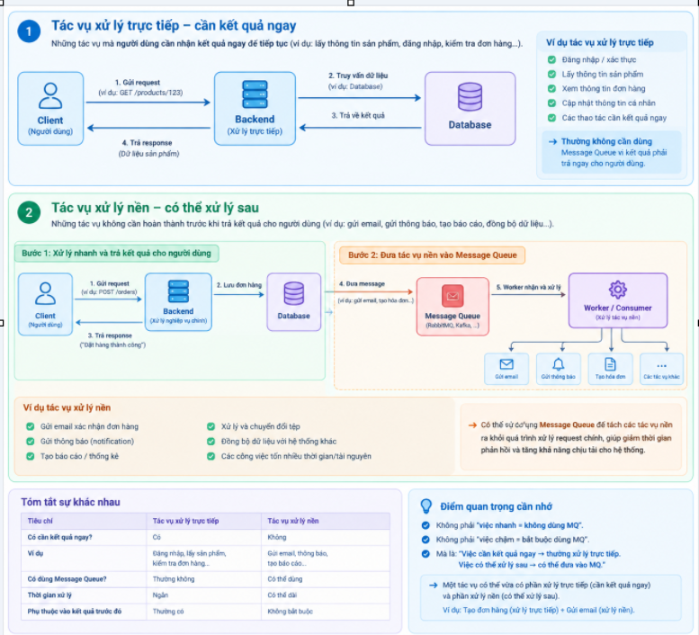
Việc phân loại trên không có nghĩa rằng mọi Background Task đều bắt buộc phải sử dụng Message Queue. Quyết định sử dụng cơ chế bất đồng bộ phụ thuộc vào yêu cầu nghiệp vụ, mức độ quan trọng của tác vụ, yêu cầu về thời gian phản hồi và khả năng chấp nhận việc xử lý sau.

2.1.2. Vòng đời của một yêu cầu và nguy cơ nghẽn cổ chai
Một request từ người dùng thường trải qua nhiều bước trước khi nhận được response. Về cơ bản, quá trình có thể được mô tả:

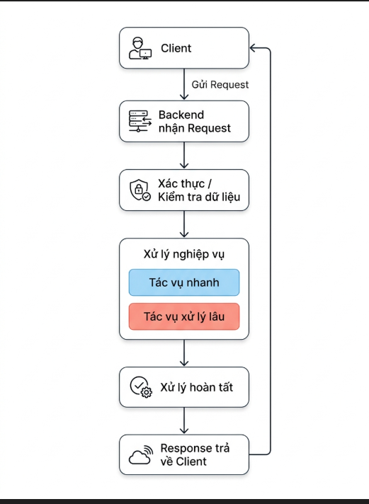
Trong trường hợp tất cả các tác vụ đều được thực hiện đồng bộ, Backend phải duy trì quá trình xử lý request cho đến khi các công việc liên quan hoàn thành. Nếu một tác vụ mất nhiều thời gian hoặc phụ thuộc vào một dịch vụ bên ngoài đang phản hồi chậm, toàn bộ request có thể phải chờ theo.
Ví dụ, trong một hệ thống thương mại điện tử, khi người dùng đặt hàng, Backend có thể phải thực hiện:
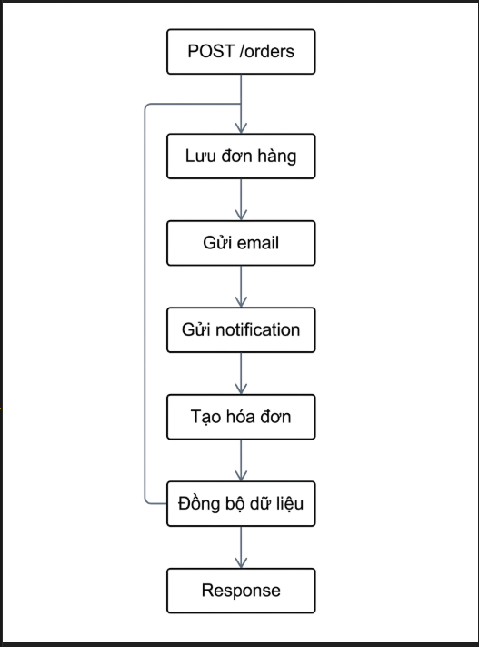
Nếu các tác vụ này đều được thực hiện tuần tự, thời gian phản hồi có thể tăng theo tổng thời gian của các tác vụ. Khi số lượng request tăng lên, nhiều request cùng phải chờ các tác vụ xử lý lâu có thể làm tăng mức sử dụng tài nguyên và tạo ra điểm nghẽn trong hệ thống.
Message Queue cung cấp một hướng tiếp cận khác bằng cách tách những tác vụ có thể xử lý sau khỏi quá trình xử lý request chính:
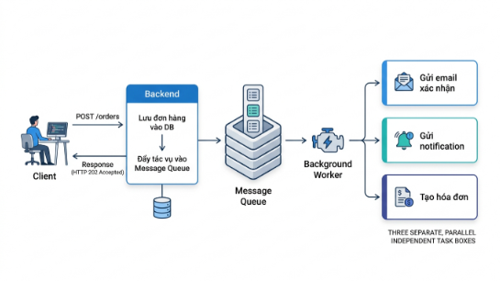
Như vậy, quá trình tiếp nhận request không nhất thiết phải chờ toàn bộ tác vụ nền hoàn thành.

2.2. Hạn chế của giao tiếp đồng bộ

Trong giao tiếp đồng bộ, bên gửi yêu cầu phải chờ bên nhận xử lý và trả kết quả trước khi có thể tiếp tục một số bước xử lý tiếp theo. Mô hình này phù hợp với những thao tác mà kết quả cần được trả trực tiếp cho người dùng hoặc bước xử lý tiếp theo phụ thuộc vào kết quả của thao tác trước đó.
Tuy nhiên, khi áp dụng cho các tác vụ có thời gian xử lý dài hoặc phụ thuộc vào nhiều thành phần khác nhau, giao tiếp đồng bộ có thể tạo ra sự phụ thuộc về thời gian và làm tăng mức sử dụng tài nguyên của hệ thống. Trong các hệ thống có nhiều thành phần, sự phụ thuộc này cũng có thể làm tăng nguy cơ lan truyền lỗi khi một thành phần gặp sự cố.

2.2.1. Ràng buộc thời gian
Trong mô hình đồng bộ trực tiếp: Khi Order Service gửi yêu cầu sang Email Service, tiến trình gửi buộc phải rơi vào trạng thái chờ , giữ kết nối socket và chiếm dụng tài nguyên luồng cho đến khi Email Service xử lý xong và trả về kết quả. Nếu Email Service phản hồi chậm hoặc dịch vụ bên thứ ba bị nghẽn mạng, Order Service cũng buộc phải chờ theo, làm tăng thời gian chiếm dụng tài nguyên hệ thống và giảm năng lực phục vụ các yêu cầu khác.
Với giải pháp Message Queue: Sự ràng buộc trực tiếp về thời gian được triệt tiêu hoàn toàn. Order Service chỉ cần gửi thông điệp (Message) vào hàng đợi trong vài mili-giây và có thể tiếp tục ngay các bước xử lý tiếp theo mà không cần chờ Email Worker hoàn thành tác vụ gửi email. Tác vụ gửi email sẽ được thực hiện độc lập ngầm ở phía sau.
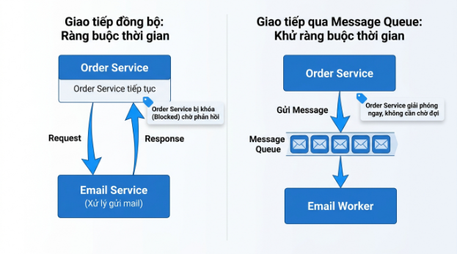

2.2.2. Khóa luồng và cạn kiệt tài nguyên

Khi một request phải chờ một tác vụ xử lý lâu, tài nguyên phục vụ request có thể bị giữ trong thời gian dài. Tùy thuộc vào mô hình runtime và cơ chế xử lý đồng thời của hệ thống, việc có quá nhiều request cùng chờ có thể làm giảm khả năng tiếp nhận và xử lý các request mới.
Ví dụ:
Request 1 ────────────────┐
Request 2 ────────────────┤
Request 3 ────────────────┤── Chờ tác vụ lâu
Request 4 ────────────────┤
Request 5 ────────────────┘
Khi số lượng request tăng, tình trạng chờ có thể làm tài nguyên xử lý bị sử dụng kém hiệu quả. Đối với các tác vụ không cần trả kết quả ngay, việc chuyển tác vụ sang hàng đợi có thể giúp tách chúng khỏi quá trình xử lý request chính.
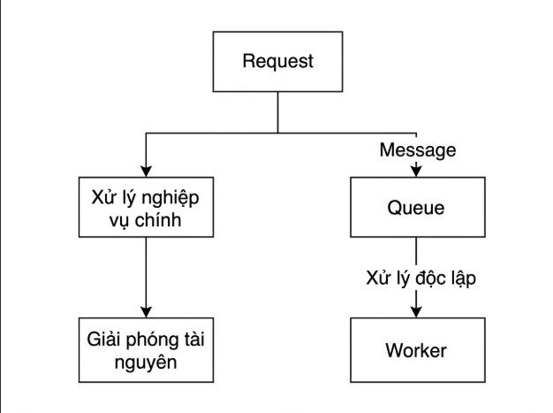
Worker có thể xử lý các tác vụ theo tốc độ phù hợp với khả năng của hệ thống và có thể được mở rộng khi cần thiết.

2.2.3. Hiệu ứng sập dây chuyền

Trong hệ thống có nhiều thành phần giao tiếp đồng bộ, một thành phần gặp lỗi hoặc phản hồi chậm có thể ảnh hưởng đến các thành phần đang phụ thuộc vào nó.
Ví dụ:
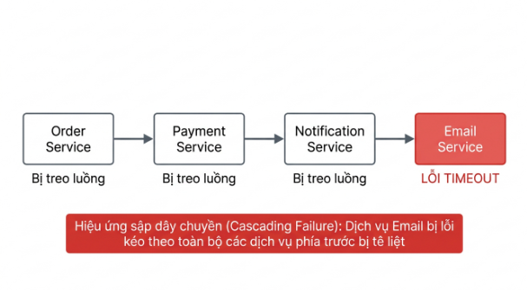
Nếu Email Service gặp sự cố, các request phụ thuộc vào chuỗi xử lý này có thể bị chậm hoặc thất bại. Khi tình trạng xảy ra đồng thời trên nhiều request, ảnh hưởng có thể lan sang các thành phần khác.
Cơ chế bất đồng bộ thông qua Message Queue có thể giảm sự phụ thuộc trực tiếp giữa các thành phần:
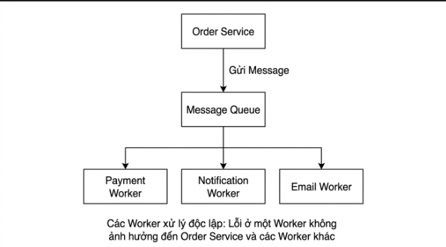
Khi một Worker tạm thời không thể xử lý, message có thể được duy trì trong Queue để xử lý sau, tùy thuộc vào cơ chế đảm bảo và cấu hình của hệ thống Message Queue.

2.3. Cơ chế giao tiếp bất đồng bộ và khái niệm Message Queue
Giao tiếp bất đồng bộ là phương thức trong đó bên gửi không nhất thiết phải chờ bên nhận hoàn thành xử lý trước khi tiếp tục công việc của mình. Thay vì giao tiếp trực tiếp và chờ phản hồi, yêu cầu có thể được chuyển thành một message và được lưu trữ hoặc truyền qua một thành phần trung gian.
Message Queue là một cơ chế phổ biến để triển khai mô hình này. Trong kiến trúc cơ bản, Producer tạo và gửi message vào Broker hoặc Queue. Consumer sau đó nhận message và thực hiện công việc tương ứng.
Theo tài liệu nghiên cứu tham khảo, Message Queue đóng vai trò là middleware trung gian cho phép các thành phần giao tiếp bất đồng bộ, đồng thời hỗ trợ khử khớp nối, điều tiết tải và tăng khả năng tin cậy của hệ thống.

2.3.1. Bản chất của giao tiếp bất đồng bộ
Để làm rõ bản chất của giao tiếp bất đồng bộ, trước hết cần phân biệt giao tiếp đồng bộ và giao tiếp bất đồng bộ. Hình dưới đây minh họa sự khác biệt về cách thức xử lý yêu cầu và mức độ phụ thuộc về thời gian giữa các thành phần trong hệ thống.

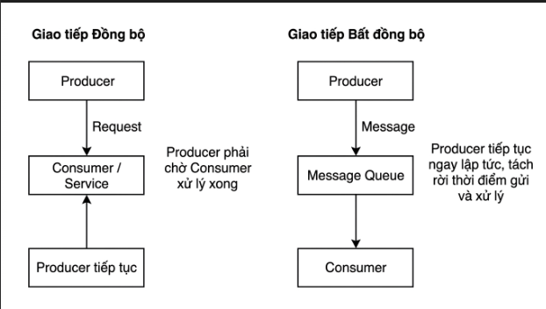
Bản chất cốt lõi để phân biệt giữa giao tiếp Đồng bộ và Bất đồng bộ nằm ở cách thức bên gửi chờ đợi kết quả xử lý và mức độ ràng buộc về mặt thời gian giữa các thành phần trong hệ thống.

Giao tiếp Đồng bộ Trong mô hình đồng bộ, bên gửi thực hiện yêu cầu và phải chờ phản hồi từ bên nhận trước khi có thể tiếp tục xử lý phần công việc phụ thuộc vào kết quả đó. Các giao thức như HTTP REST hoặc gRPC thường được sử dụng để triển khai kiểu giao tiếp này.
Điểm đặc trưng của mô hình này là sự phụ thuộc về thời gian giữa bên gửi và bên nhận. Nếu Server xử lý chậm, gặp lỗi hoặc phụ thuộc vào một dịch vụ bên ngoài đang phản hồi chậm, thời gian hoàn thành yêu cầu của Client cũng có thể bị kéo dài.
Lưu ý: “chờ” ở đây nên được hiểu là chờ về mặt logic của yêu cầu, không nhất thiết có nghĩa là một thread luôn bị khóa cứng. Cách triển khai cụ thể còn phụ thuộc vào kiến trúc và cơ chế xử lý I/O của hệ thống.

Giao tiếp Bất đồng bộ Trong mô hình bất đồng bộ, bên gửi không cần chờ bên xử lý hoàn thành toàn bộ tác vụ mới có thể tiếp tục. Thay vào đó, yêu cầu có thể được biểu diễn dưới dạng Message và chuyển đến một thành phần trung gian như Message Broker hoặc Queue. Worker/Consumer sẽ nhận Message và thực hiện tác vụ sau đó.
Mô hình này tạo ra sự tách rời về mặt thời gian giữa thời điểm gửi yêu cầu và thời điểm thực hiện tác vụ. Bên gửi chỉ cần chuyển giao thành công thông điệp cho thành phần trung gian, sau đó có thể tiếp tục xử lý mà không cần chờ Worker hoàn thành tác vụ nền.
Điều này đặc biệt phù hợp với các tác vụ không yêu cầu hoàn thành trước khi trả kết quả cho người dùng, chẳng hạn như gửi email, gửi thông báo, tạo báo cáo hoặc xử lý các tác vụ nền có thời gian thực hiện

2.3.2. Kiến trúc cốt lõi: Producer – Broker – Consumer
Một hệ thống Message Queue cơ bản có thể được mô tả thông qua ba thành phần chính:
Producer là thành phần tạo và gửi message. Producer có thể là Backend Service, ứng dụng hoặc một module thực hiện nghiệp vụ.
Broker là thành phần trung gian tiếp nhận, quản lý và phân phối message. Broker có nhiệm vụ điều phối message giữa Producer và Consumer theo cơ chế của hệ thống.
Consumer là thành phần nhận message và thực hiện tác vụ tương ứng. Consumer có thể là một Service hoặc Worker chạy độc lập.
Mô hình tổng quát:
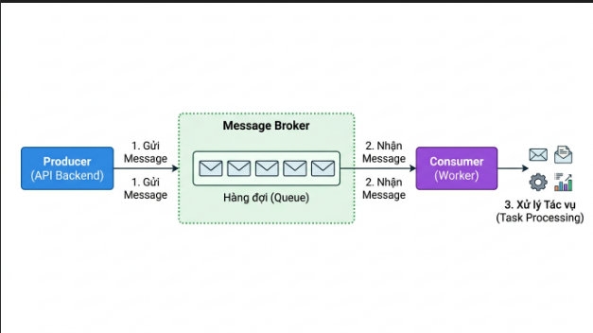
Trong một số hệ thống, Broker có thể cung cấp thêm các cơ chế như xác nhận message, phân phối message, retry, lưu trữ và xử lý message lỗi.
Đối với RabbitMQ, kiến trúc truyền tin có thể bao gồm Producer, Exchange, Queue và Consumer. Producer gửi message tới Exchange, Exchange dựa trên các quy tắc định tuyến để đưa message tới Queue, sau đó Consumer nhận message từ Queue để xử lý.

2.3.3. Các mô hình truyền tin cơ bản

a. Point-to-Point / Task Queue
Trong mô hình Point-to-Point, message được gửi vào một Queue và được một Consumer xử lý. Khi có nhiều Consumer cùng xử lý một Queue, các message có thể được phân phối giữa các Consumer để chia sẻ công việc.
Producer
│
▼
Queue
┌─┴───────────┐
▼ ▼
Worker 1 Worker 2
Mô hình này phù hợp với các tác vụ nền như gửi email, xử lý file, tạo báo cáo hoặc thực hiện các công việc cần phân phối cho Worker.

b. Publish/Subscribe
Trong mô hình Publish/Subscribe, một message hoặc event có thể được phân phối đến nhiều Consumer khác nhau. Mỗi Consumer có thể nhận message để thực hiện một mục đích riêng.
Publisher
│
▼
Message Broker
/ | \
▼ ▼ ▼
Consumer Consumer Consumer
A B C
Ví dụ, khi một đơn hàng được tạo, event có thể được sử dụng đồng thời bởi nhiều thành phần:
OrderCreated
│
▼
Message Broker
├────► Notification
├────► Analytics
└────► Recommendation
Mô hình này phù hợp với các trường hợp một sự kiện cần được nhiều thành phần trong hệ thống tiếp nhận và xử lý độc lập.

2.4. Ba trụ cột giá trị của Message Queue đối với Backend
Message Queue không chỉ đơn thuần là nơi lưu trữ message mà còn tạo ra một lớp trung gian giữa thành phần tạo công việc và thành phần xử lý công việc. Điều này mang lại một số giá trị quan trọng đối với hệ thống Backend, đặc biệt là khả năng giảm sự phụ thuộc trực tiếp, điều tiết tải và hỗ trợ xử lý khi xảy ra lỗi.

2.4.1. Khử khớp nối

Decoupling là việc giảm sự phụ thuộc trực tiếp giữa các thành phần trong hệ thống.
Trong mô hình giao tiếp trực tiếp:
Service A ─────────► Service B
Service A cần biết và phụ thuộc trực tiếp vào Service B.
Khi sử dụng Message Queue:
Service A ─────► Message Queue ─────► Service B
Service A chỉ cần tạo message theo một cấu trúc đã thống nhất và gửi vào Queue. Service B có thể tiếp nhận message và xử lý độc lập.
Việc giảm sự phụ thuộc này giúp các thành phần có thể được phát triển, triển khai và mở rộng độc lập hơn trong những trường hợp phù hợp.

2.4.2. Dàn phẳng tải trọng và đệm lưu lượng (Load Leveling)
Khi lượng request tăng đột biến, số lượng tác vụ cần xử lý có thể vượt quá khả năng xử lý tức thời của Worker.
Thay vì bắt buộc phải xử lý tất cả tác vụ ngay lập tức:
Request
Request
Request
Request
Request
│
▼
Worker xử lý trực tiếp
Message Queue có thể đóng vai trò như một lớp đệm:
Request
Request
Request
Request
Request
│
▼
┌───────────────┐
│ Message Queue │
│ Task 1 │
│ Task 2 │
│ Task 3 │
│ Task 4 │
│ Task 5 │
└───────┬───────┘
│
▼
Worker
Các message có thể được giữ trong Queue và được Consumer xử lý theo tốc độ phù hợp. Điều này giúp giảm tác động của các đợt tăng tải đột biến lên thành phần xử lý trực tiếp.
Tuy nhiên, Message Queue không làm mất đi tổng khối lượng công việc của hệ thống. Nó chủ yếu giúp tách thời điểm tiếp nhận công việc khỏi thời điểm xử lý công việc và điều tiết tốc độ xử lý.

2.4.3. Khả năng chịu lỗi và tính bền vững (Resilience & Fault Tolerance)
Trong quá trình xử lý tác vụ, Consumer hoặc một thành phần phụ thuộc có thể gặp lỗi. Nếu hệ thống được thiết kế phù hợp, Message Queue có thể giúp message chưa xử lý thành công được giữ lại hoặc xử lý lại thay vì mất ngay khi xảy ra lỗi.
Một quy trình xử lý có thể được mô tả:
Message Queue
│
▼
Consumer
│
├── Thành công ──► ACK
│
└── Thất bại ────► Retry / NACK
│
▼
Xử lý lại
Trong RabbitMQ, cơ chế ACK/NACK cho phép Consumer xác nhận hoặc từ chối việc xử lý message. Ngoài ra, các cơ chế như Retry và Dead Letter Queue có thể được sử dụng để xử lý các message gặp lỗi theo chiến lược phù hợp.
Nhờ đó, Message Queue có thể góp phần tăng khả năng chịu lỗi của hệ thống, đặc biệt đối với các tác vụ nền mà việc xử lý lại là có thể chấp nhận được.
Tuy nhiên, khả năng chịu lỗi không tự động xuất hiện chỉ vì hệ thống sử dụng Message Queue. Hiệu quả còn phụ thuộc vào cơ chế xác nhận message, lưu trữ, retry, xử lý message lỗi và cách thiết kế Consumer.

